UNITAT DIDACTICA: “colpegem objectes”
NOM: colpegem amb el bat | DATA:
CURS: cicle mitjà o superior | SESSIÓ: 6

OBJECTIUS | - descobrir noves formes de llançar amb un objecte.  - Utilitzar el bat de forma correcta i sense perill per un mateix i pels altres.

INICI | TEMPS | ESTIL | MATERIAL | GRÀFIC
Treball lliure de colpeix amb el bat, per parelles…  Cada parella disposa d’un bat o pica i d’una pilota. Es tracta que ells es vagin imaginant formes de colpeix i que vagin practicant. | 10 ‘ | Lliure descob | Bat o pica  pilotes | Experimentar lliure amb bat
PART PRINCIPAL | TEMPS | ESTIL | MATERIAL | GRÀFIC
Treball de colpeix per parelles.  - un la passa i l’altre colpeja contra paret  - igual anterior, però incrementar la distància entra el passador i el batejador.  - Igual, però sense paret, lliure.  Grups de 3, passada, colpeix i recepció.  Es formen grups de 3, un llança, l’altre colpeja i un intenta rebre i fer passada al passador. S’intercanvien els papers.  “pichi” o “palomato”  es formen 2 equips un és el que colpeja i l’altre recepciona.  Un bateja i ha de córrer per les bases del camp, fins arribar a casa un altre cop i marcar un punt. Si vol es pot parar en una base i esperar que el pròxim el faci córrer. Quan tot l’equip ha tirat i no queda ningú viu, s’ha acabat el joc. I llança l’altre equip. També hi pot haver un rei, el qual si és matat, s’acaba també el torn.  Els jugadors mentre corren, també poden ser tocats i eliminats.  El que l | 10 ‘  10 ‘  25 ‘ | Assigna tasques  Assigna tasques  Assigna tasques | Bat  Pilota  Bat  Pilota  Bat  Pilota  Cons  cèrcol | 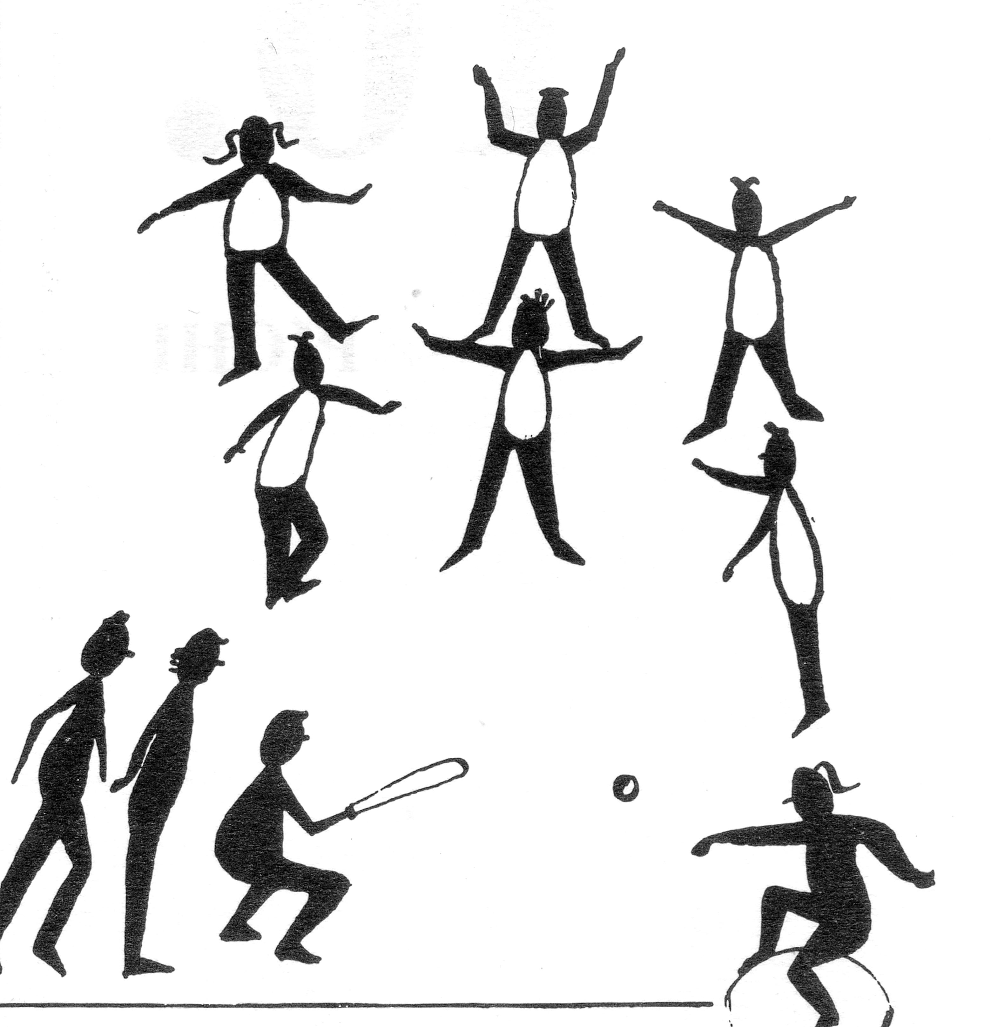  Colpeix parelles
TORNADA LA CALMA | TEMPS | ESTIL | MATERIAL | GRÀFIC
Estiraments i comentari de la utilització del bat. | 5 ‘ | Com directe | cap

ACTIVITATS AVALUACIÓ:  Observarem el colpeix amb el bat | OBSERVACIONS:

